

全国大学生入党在线培训平台
——预备党员
学员使用操作指南

北京艾唯博瑞科技有限公司
二〇一七年十月

目录
1学员登录首页 3
1.2学员登录 3
2个人中心 4
2.1个人中心首页 4
2.2账户管理 5
2.3我的课程 5
2.4学习任务 6
2.5学习统计 7
2.6我的成绩单 8
2.7我的学习圈 9
2.7.1我的言论 9
2.7.2消息列表 10
2.7.3我的关注 10
2.8消息通知 11
3首页 12
4理论学习 14
4.1理论学习主页 14
5主题实践活动 15
6培训总结 16
7学习圈 17

1学员登录首页
在浏览器地址栏输入学校统一登录网站地址，进入登录页，如图1.1。
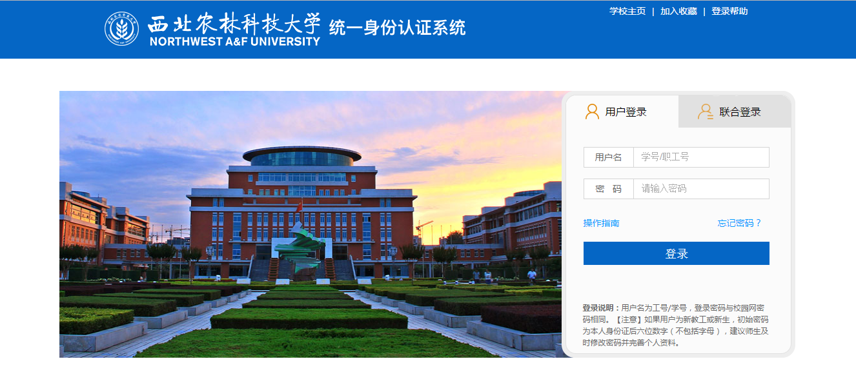
图 1.1

1.2学员登录
在登录首页，输入正确的用户名、密码，点击【登录】进入系统，如图1.2。
图 1.2

登录成功后，进入系统个人中心首页，如图1.3。
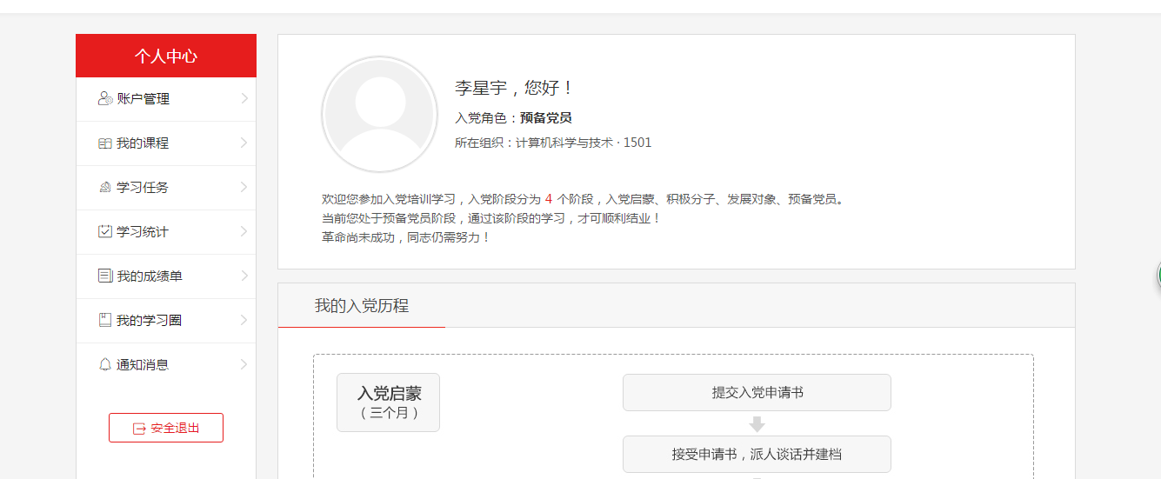
图 1.3

2个人中心
学员个人中心主要是对学员信息、账号、我的课程、学习任务、学习统计、我的成绩单、学习圈等进行管理统计。如图2.1。

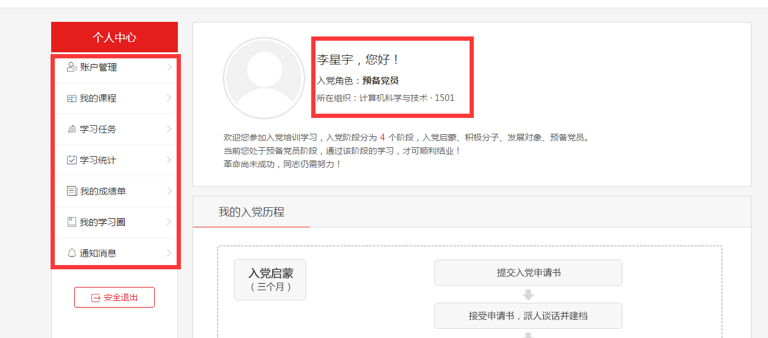
图 2.1

2.1个人中心首页
在个人中心首页可以看到学员的基本信息，包含学员的角色和所在组织等信息，如图2.2。
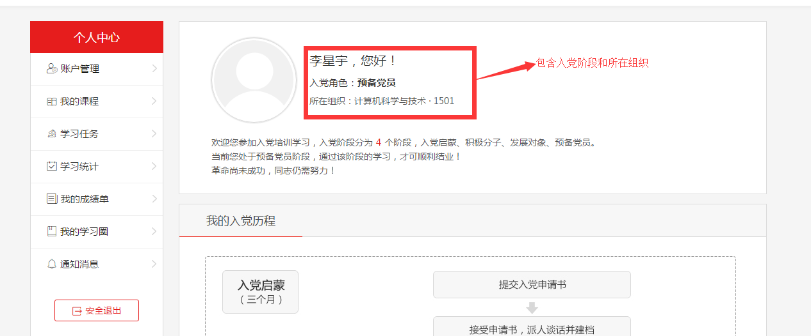
图 2.2

2.2账户管理
点击账户管理，下有两个子菜单：基本信息和头像修改，点击不同的菜单可以进行不同的操作，如图2.3。
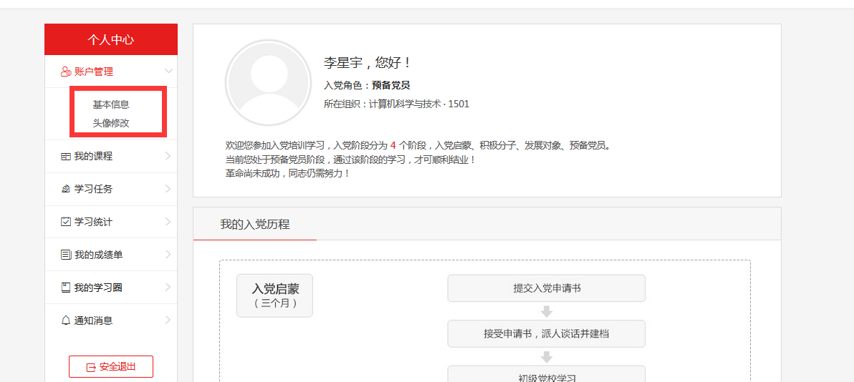
图 2.3

2.3我的课程
我的课程页面显示自己理论学习环节的学习情况，显示自己的所有必读和选读课程，同时可以在我的课程页面学习未完成的课程，如图2.6。
【1】课程总数：课程总数为必读课程与选读课程的总和，必读课程为后台老师设置的课程，必须学习；选读课程为前台学员自己选取的课程，选读学完后计算到已获得学时中。
【2】已获得学时：已获得学时为已完成的必读学时与已完成选读学时的总和。
【3】学习课程：在我的课程页面点击学习进入到课程播放页面，进行学习。在课程右上角显示课程状态：未完成、完成。
【4】课程类型：必读课程：必读课程需要全部完成；选读课程：学员可以在前台进行选课，被选的课程显示在选读课程中。
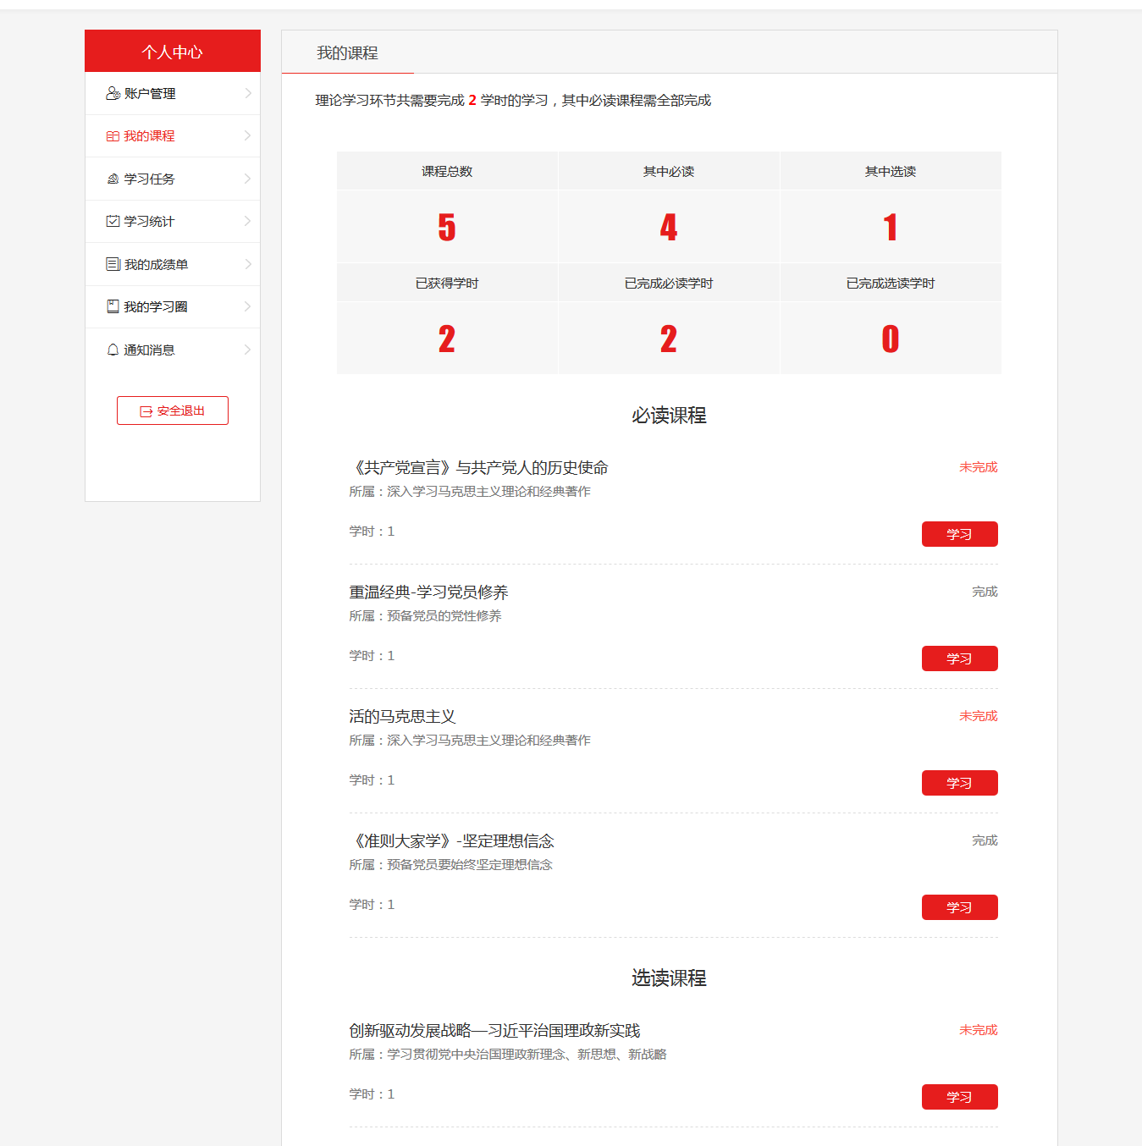
图 2.6

2.4学习任务
学习任务是对理论学习、主题实践活动、培训总结进行统计查看。
【1】理论学习：显示理论学习的完成状态，学员完成理论学习的标准：所有必读课程学习完毕并且学时满足后台设置，点击【进入我的课程】进入我的课程页面。
【2】主题实践活动：显示学员主题实践活动提交、查重、审批情况。
【3】培训总结：按照老师要求，提交培训总结，显示培训总结的完成情况。

2.5学习统计
对学员的学习情况进行统计。
【1】课程总数：显示课程总数目，为必读课程数与选读课程数总和。
【2】要求学时：后台设置要求学时，学员已完成学时必须大于等于要求学时。
【3】我的学习统计：可以查看一日、一周、一月或一年的学习情况。

2.6我的成绩单
在我的成绩单中可以看到学员的基本信息和培训的最终成绩，如图2.10。
【1】个人详情：可以看到学员的详细信息，包含姓名、班级、分期、培训时间等信息。
【2】培训成绩：显示各个模块的详细成绩。
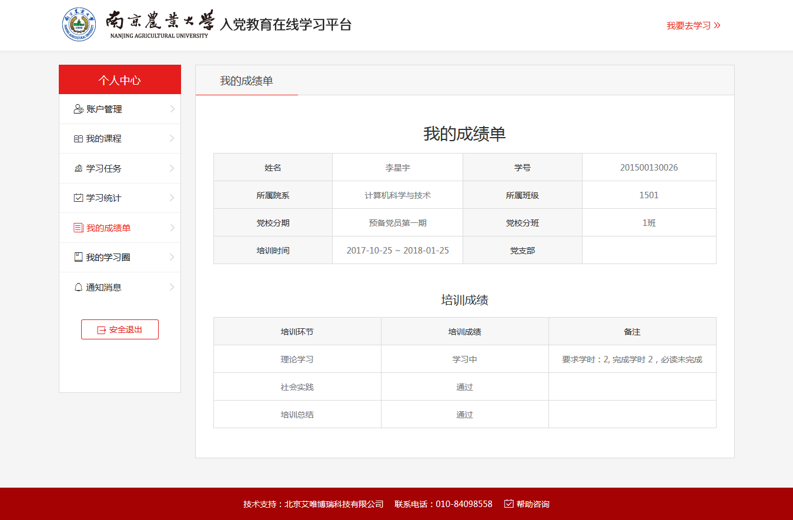
图 2.10

2.7我的学习圈
我的学习圈，分为三个部分，我的言论、消息列表、我的关注，下面依次讲解三个部分的功能。

2.7.1我的言论
按发布时间倒序的方式显示自己的言论、发言图文内容、所属标签、点赞个数等，点击言论可以查看详情和评论，点击加载更多，向下加载5条，如图2.11。
【1】最近未读：显示自己的未读消息，同时可以直接关闭，点击未读的回复，直接会到该消息详情查看并回复。
【2】粉丝数：关注自己的人数总和。
【3】我要发言：点击我要发言，可以进行发言，上传多张图片，同时可以进行权限设置和选择主题。
【4】消息列表：点击消息列表，进入消息列表页面，显示所有显示所有回复的消息，显示评论回复的头像、姓名、内容、时间和对应的评论的等信息，点击加载更多向下可加载5条。
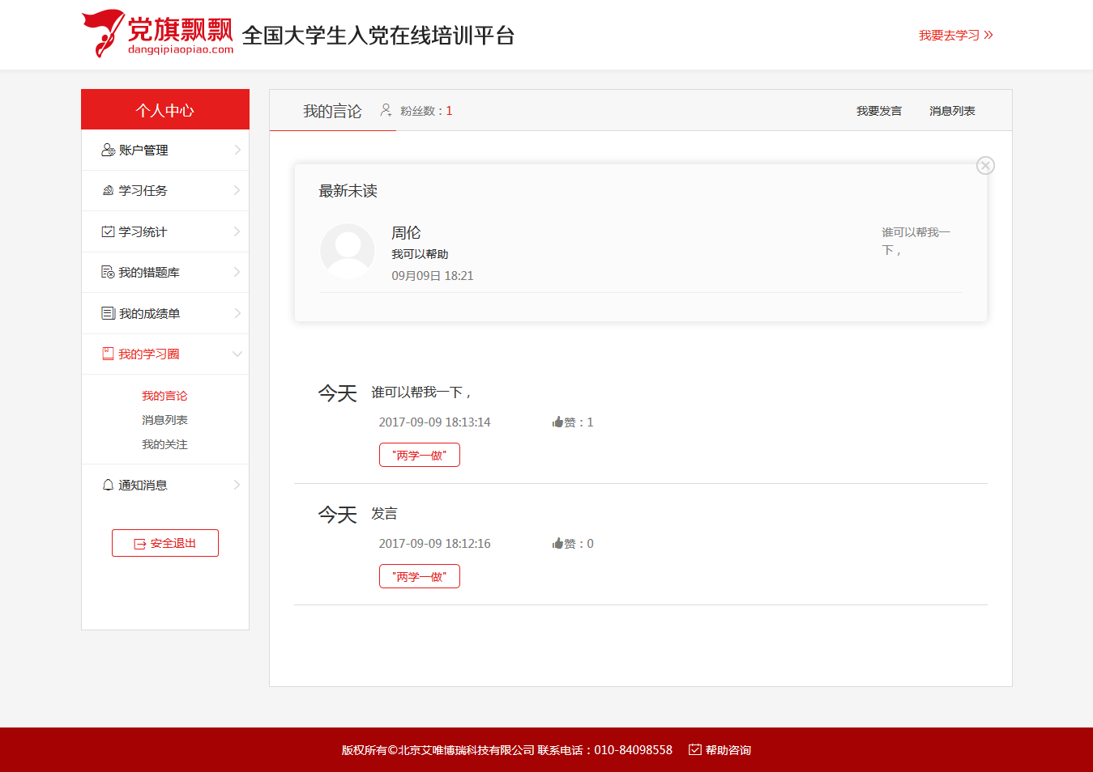
图 2.11

2.7.2消息列表
消息列表同我的言论中的消息列表中的功能一致，显示所有回复的消息，显示评论回复的头像、姓名、内容、时间和对应的评论的等信息，点击加载更多向下可加载5条，如图2.13。

2.7.3我的关注
显示自己所关注的学员信息，点击错号可以直接删除，如图2.14。
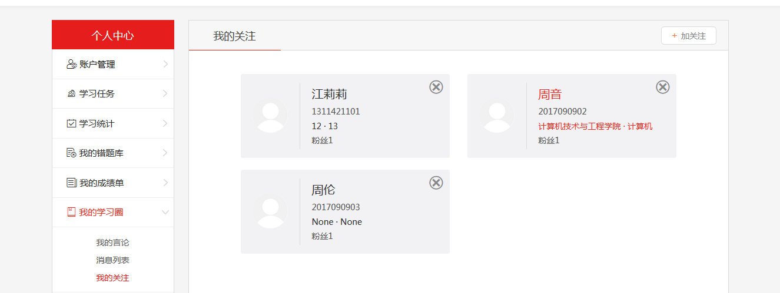
图 2.14
点击添加关注，可以输入需要关注的学员名称或学号，搜索需要关注的学员信息，可以添加关注，如图2.15。
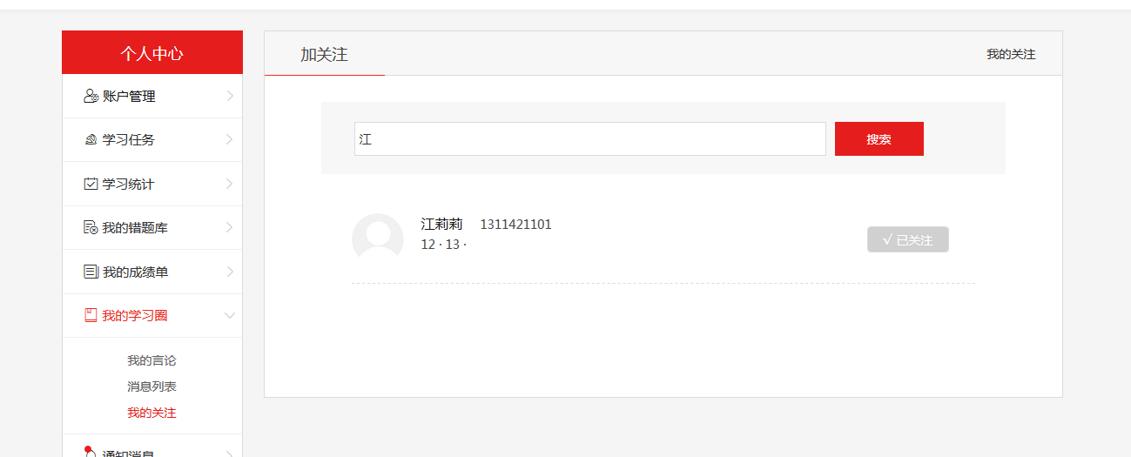
图 2.15

2.8消息通知
显示通知和系统消息列表，以标签区分类型，有未读的标识，点击标题进入对应详情页，如图2.16。
【1】通知：通知为管理员在后台添加的通知，自己可以进行查看。
【2】消息：消息为系统发出的消息，密码修改成功、考试完成、自测完成、综测完成等情况下，系统会发送消息。
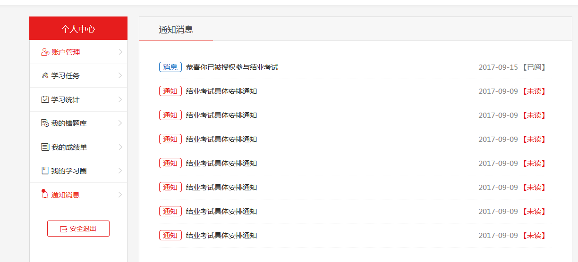
图 2.16

3首页
在个人中心中点击我要去学习，进入积极分子系统首页，如图3.1。
【1】横幅：查看系统的横幅，点击对应的图链接不同的地址。
【2】个人信息：显示自己的姓名、头像、角色、组织架构、学习进度等信息。
【3】消息通知：查看到后台发布的通知及系统消息，倒序显示，点击消息标题进入到资讯通知->通知消息列表，可查看通知详情。
【4】我的课程：显示所有的必读视频，点击视频可以进行学习，点击【更多】，进入个人中心->我的课程模块。
【5】热门课程推荐：显示关注较多的选读课程和视频资料，点击课程进入视频播放页面，可以进行查看。
【6】学习在路上：显示后台添加的资讯，显示包括标题、发表时间，点击标题进入资讯详情页，点击【学习路上】可以进入资讯通知列表页。
【7】学习圈：倒序显示发言内容，只显示文字不显示图，点击每条进入学习圈该言论位置，
点击【学习圈】进入学习圈列表页。
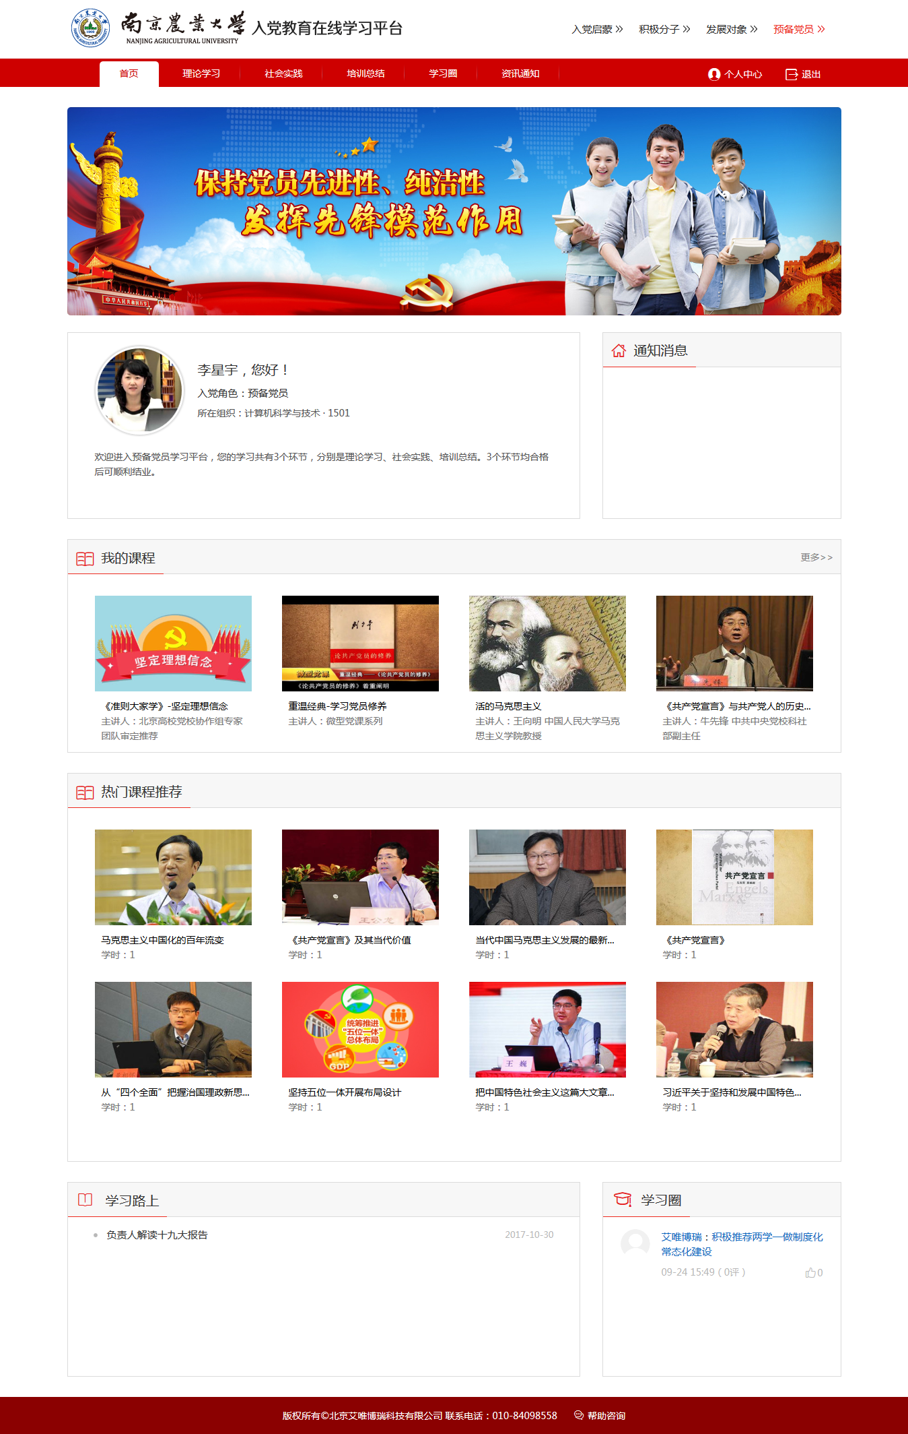
图 3.1

4理论学习

4.1理论学习主页
在理论学习模块可以学习每课的必读和选读课程，理论学习主页是课程列表，如图4.1，点击不同的课程名称或课程图进入该课程的学习页面。
【1】查看已选课程：点击【查看已选课程】，进入个人中心->我的课程页面，可以看到预备党员阶段需要学习的必读和选读课程。
【2】我要学习：点击开始学习进入学习课程页面，可以查看该课程的精品课程、延伸阅读、视频资料等，如图4.2。
【3】课程详情：在理论学习页面，可以看到每课的已选课程、已完成课程、获得学时等情况。
【4】选课：当必读课程的学时少于要求学时时，学生需要在精品课程的选读中进行选课，点击选课，在个人中心->我的课程中就可以看到自己选读的课程，课程被选后，再学习选读的课程学时会被记录到总学时中。
注意：理论学习的结果只有未完成和已完成两种状态；所有必读课程观看完，且在线学习总学时达到后台要求，即为完成。
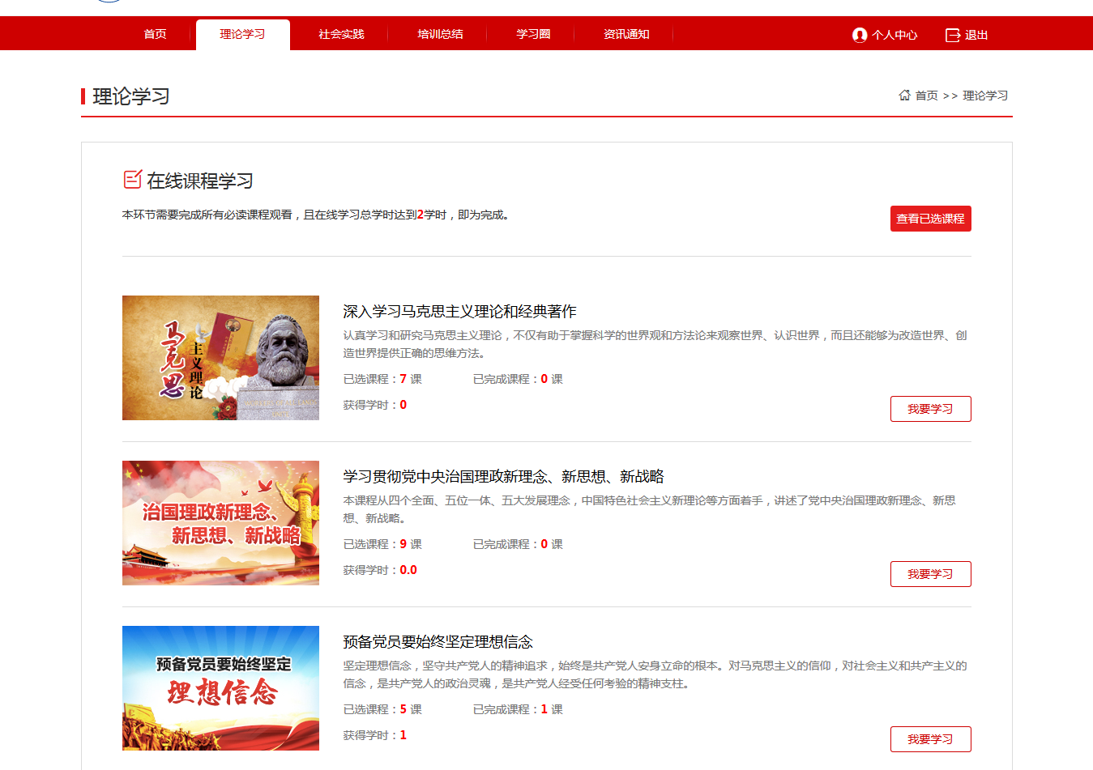
图 4.1
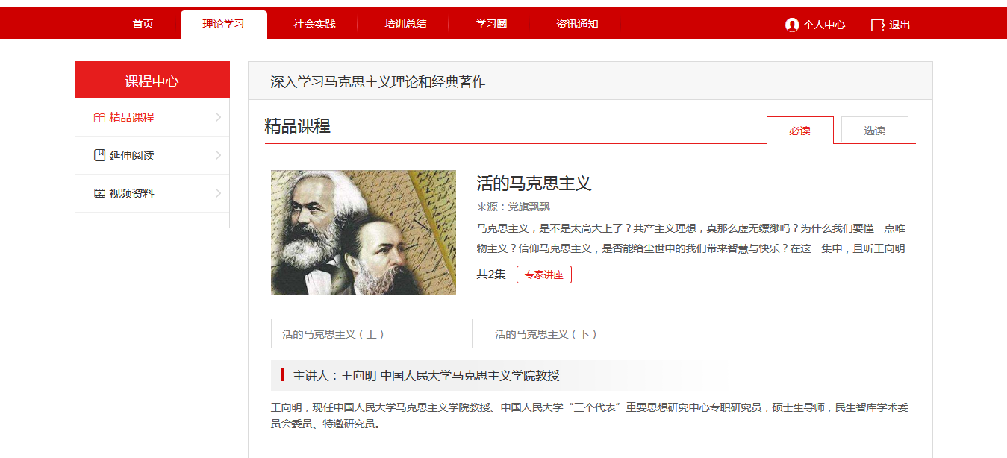
图 4.2
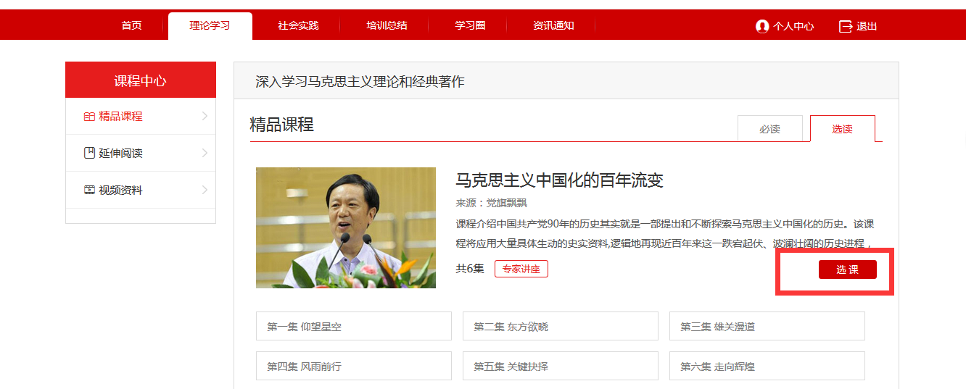
图 4.3

5主题实践活动
点击主题实践活动，进入提交主题实践活动报告模块，如图5.1。
主题实践活动是自己提交报告的阶段，在规定的时间范围内提交报告，提交报告后会显示查重结果，查重率超过70%即为不通过需要再次提交，低于70%需要老师进行审核，老师审核通过，自己则可以看到审核结果和评价，未通过则需要再次提交，需要注意的是只能提交三次报告，如图5.1。（查重次数和查重率由各自学校系统后台设定）
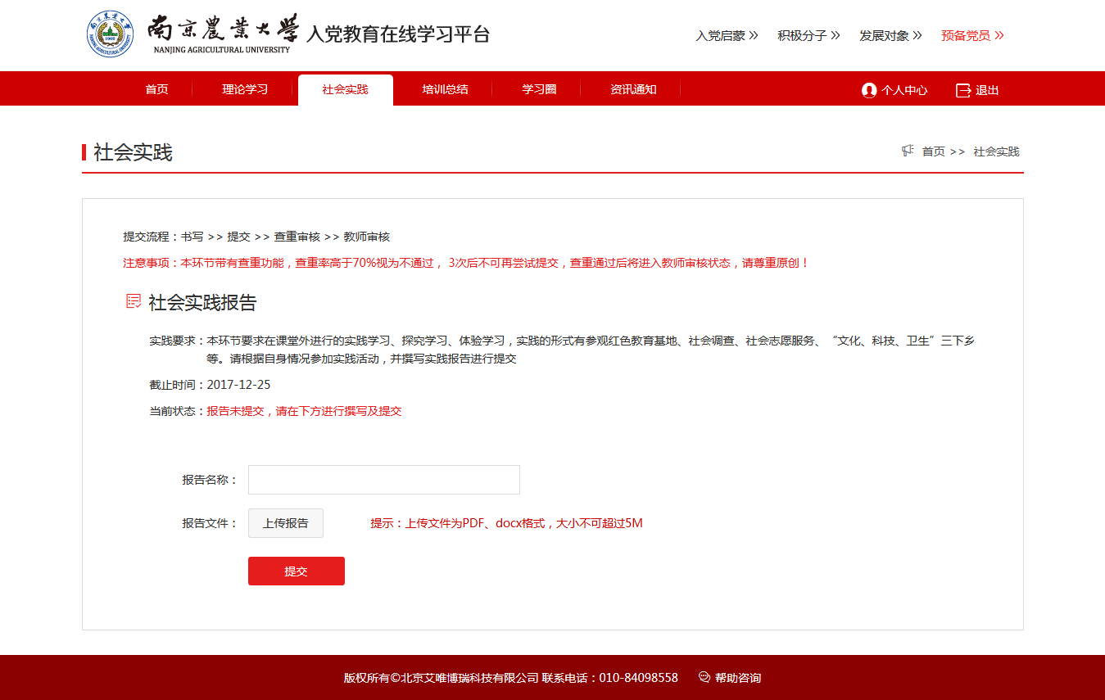
图 5.1

6培训总结
点击培训总结，进入提交培训总结报告阶段，需要在规定的时间内提交培训总结，提交后需要进行查重验证，查重通过后需要老师审核，审核通过后即可通过。保存草稿：可以将部分内容保存为草稿，下次登录系统时继续进行编辑，如图6.1。注意查看注意事项。（查重次数、查重率和字数要求由各自学校系统后台设定）
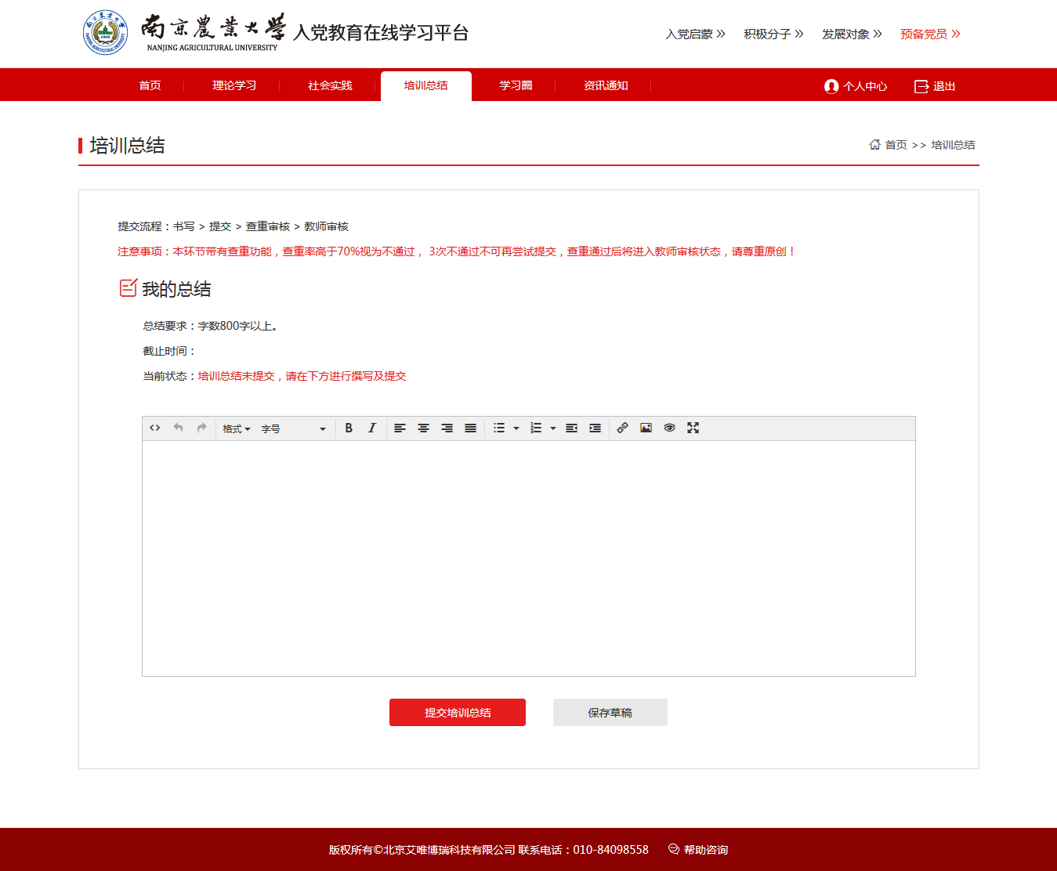
图 6.1

7学习圈
显示所有学员的发言情况，可以根据主题和范围进行筛选、点赞和评论，如图7.1。
【1】我的言论：点击我的言论，跳转到个人中心->我的言论页面。
【2】我的关注：点击我的关注，跳转到个人中心->我的关注页面，显示自己关注的学员信息。
【3】发表言论：点击发表言论，跳转到个人中心->我的言论->我要发言页面。
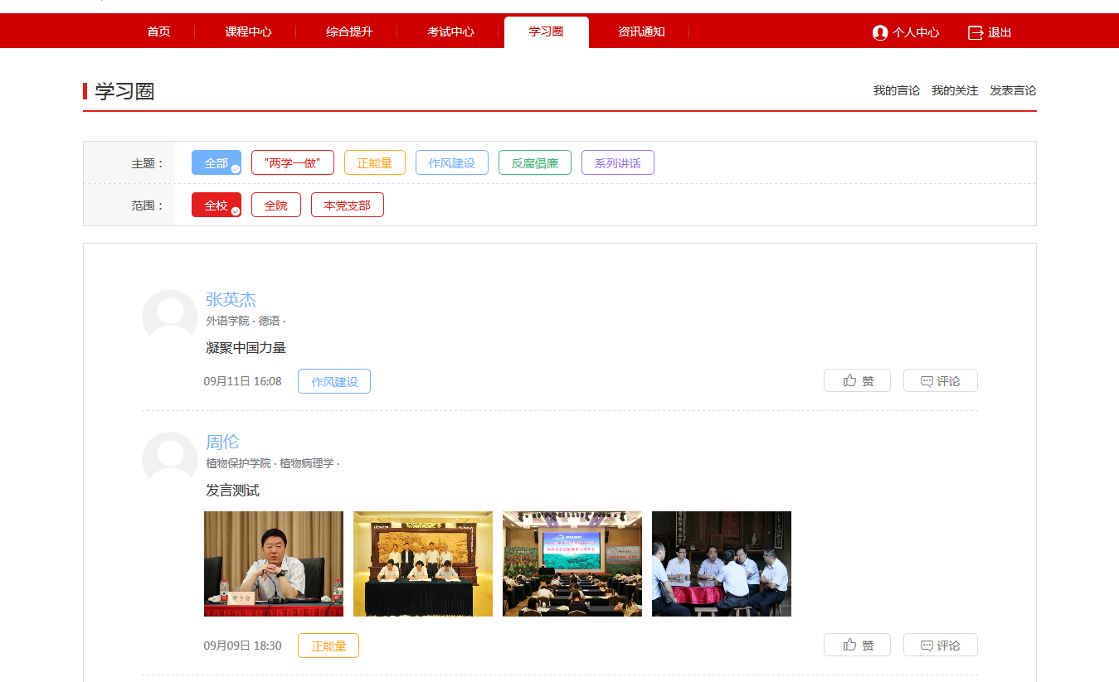
图 7.1

